Hayat Yayınları Tanıtım Bülteni
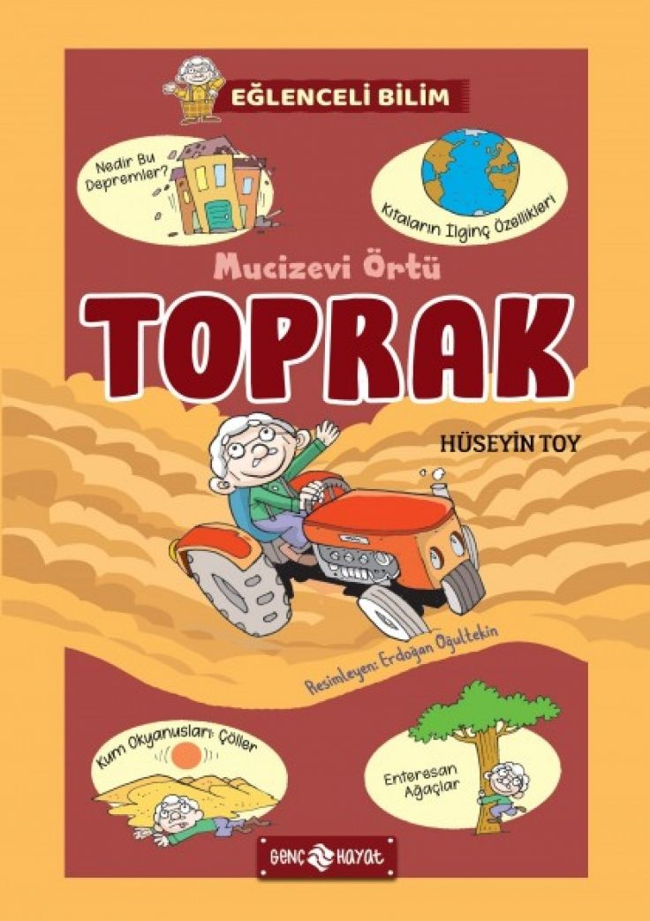 | Eser Adı: MUCİZEVİ ÖRTÜ TOPRAK / EĞLENCELİ BİLİM 2  Yazar Adı: Hüseyin Toy  Cilt Bilgisi:  Kitap Dili: Türkçe  İç Sayfa: HOLMEN SB 65  Kapak: BRISTOL 230  Selefon Türü: MAT SELEFON  Basım Tarihi: 2024  Sayfa Sayısı: 120  Kitap Boyutları: 13,5 X 21 mm  ISBN No: 9786254470127  Etiket Fiyatı: 150,00 TL
Kitap Tanıtım Yazısı : (Arka Kapak)

HER ŞEYİ BİLEN GOGUL AMCA ile BİLİMİN EĞLENCELİ HÂLİ:MUCİZEVİ ÖRTÜ TOPRAK Merhaba kitapsever dostlarım, yine ben geldim, Gogul Amca’nız!Eğlenceli Bilim serimizin bu kitabında özverili ve çokça cömert olan mucize örtü toprakla ilgili eğlenceli ve acayip bilgilerle karşınızdayım.- Dünyanın en yüksek tepesine çıkan bendeniz, kaybolmadan dönebilecek miydim?- Uyuyor numarası yapan yanardağlar gerçekten uyuyor mu, yoksa uyanacağı gün için pusuya mı yatıyor?- Depremde beşik gibi sallanan binalara sığınan çekik gözlü Japonların sırrı ne?- Peri Bacaları’ndaki perilere neler oldu?- Sokatra Adası’ndaki Ejderha Kanı Ağaçları’nın gizemi çözülecek mi?Hepsi ve daha fazlasını sizler için Gogul Amca’nız araştırıp, bizzat yerinde inceleyerek kaleme aldı. Baştan sona bilgi ve eğlence dolu bu yolculuğa hazırsanız hepinizi bekliyorum.
Kitabın detay sayfasına buradan ulaşabilirsiniz :
https://hayatyayinlari.com/kitaplar/huseyin-toy-mucizevi-ortu-toprak-eglenceli-bilim-2-993.html
Genç Hayat



